Увжаемые магистранты !
1 Задание на эту неделю разбор вопросов с обязательным обоснованием ответов в устной форме
1Сколько направлений формирования стратегии существует по М.
Портеру?
2. Охарактеризуйте стратегию концентрированного роста.
3. Назовите типы стратегии концентрированного роста, где
применяется эта стратегия и чем привлекательна?
54. Охарактеризуйте стратегию интегрированного роста.
5. Опишите два основных типа стратегии интегрированного роста.
6. Охарактеризуйте стратегию диверсифицированного роста.

Задача 1. Положение крупного предприятия во всех отношениях стабильно, а будущее безоблачно. Следует ли при стратегическом планировании исследовать стратегии конкурентов, если учесть, что затраты на исследования составляют 2% прибыли?

Задание 2. Имеются следующие данные о состоянии портфеля сфер бизнеса организации «Злата»

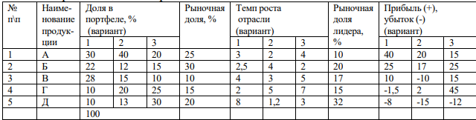
1) сделать анализ портфеля сфер бизнеса
2) заполнить матрицу БКГ
3) общеэкономический темп роста 1,8%, 2,7%, 4%
4) сделать анализ портфеля сфер бизнеса. Указать какие стратегии могут
быть выработаны для каждой сферы
Методические указания
1) рассчитать относительную рыночную долю ОРД = РДс/РДо по
каждому виду продукции:
- если ОРД > 0,8 то она высокая;
- если ОРД < 0,8 то она низкая.
2) определить относительный темп роста отрасли ОТРр = ТРр/ТРрэ по
каждому виду продукции:
- если ОТр > ОТРрэ то он высокий;
- если ОТр < ОТРрэ то он низкий.
3) заполнить матрицу БКГ.

